2成分系の連続蒸留（マッケイブ・シールの方法）

一般に、蒸留・吸収・抽出などのような異相間の物質移動操作においては、系内の物質収支または熱収支から導かれた各相の組成関係をx-y 座標にとると、ひとつの曲線が得られる。
これを操作線（作業線）と名づける。操作線はある範囲では、近似的に直線と見なしうる場合が多い。これは装置の構造などには無関係であるが、相平衡を表わす曲線（x-y 線図）とともに、段数計算には欠くことのできないものである。 精留操作においては、とくに濃縮部の繰作線を濃縮線、回収部のそれを回収線と名づける。両者とも実際には直線にならないが、これを近似的に直線と見なすと、塔の段数決定を著しく簡易化することができる。
これはマッケイブ・シールの方法（McCabe－Thiele method）として知られている。
この方法は次の仮定にもとづくものである。
1) 塔内の各段の液の顕熱（液ｴﾝﾀﾙﾋﾟｰ）の差は無視する。
2）各成分のモル蒸発潜熱は等しいとする。
3）各成分の混合熱は無視する。
4）塔壁からの熱損失は無視する。
以上の仮定を認めると等モル流の原理が成り立つから、濃縮部の各段における下降液量、上昇蒸気量 はそれぞれ一定と見なして、これを共通に Ｌ ，Ｖ とおくことができる。
回収部についても同様で、共通に$\bar{L}$ 、$\bar{V}$とする。単位はいずれもモル流量である。
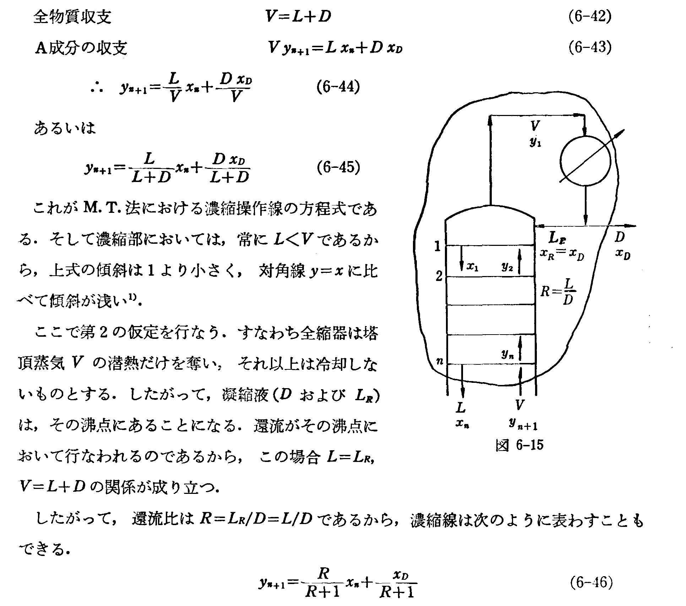
この近似法により操作線の一般式は直線になり、x-y座標系に対して容易にえがくことができる。

図１

ここで、搭頂製品の組成 XD と還流比 Ｒ とが与えられれば、上式は$y_{n+1}$ とXn に関する
一次式となり、x-y座標系において直線となる。
もちろん、その傾きは $\frac{L}{V}=\frac{R}{R+1}$ であり、これはいわゆる内部還流比を意味する。
また ｙ切片の座標は $\frac{X_{D}}{R+1}$ である。この点をかりにYとおこう。
一方、上式においてXn＝X_{D} とおけば $y_{n+1}$＝X_{D} となるから、この操作線は常に対角線上の（ｘ＝X_{D} 、ｙ＝X_{D} ）なる点を通ることは明らかである。この点をDとおこう。
そこで、点Yと点Dとを結ぶか、あるいは点Dから傾き $\frac{R}{R+1}$なる直線を引くことにより、容易に濃縮線が得られるわけである（図２参照）。

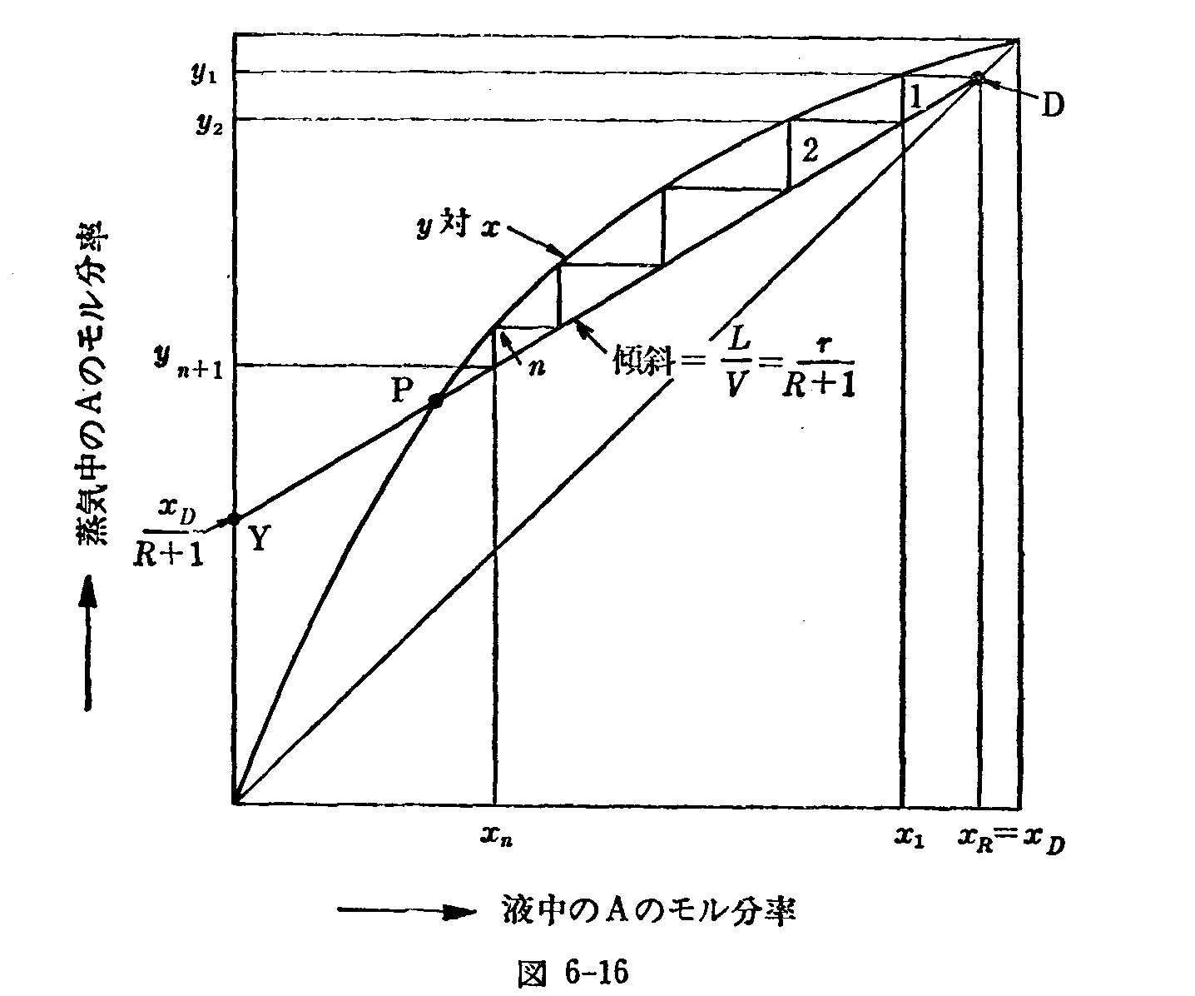
図２

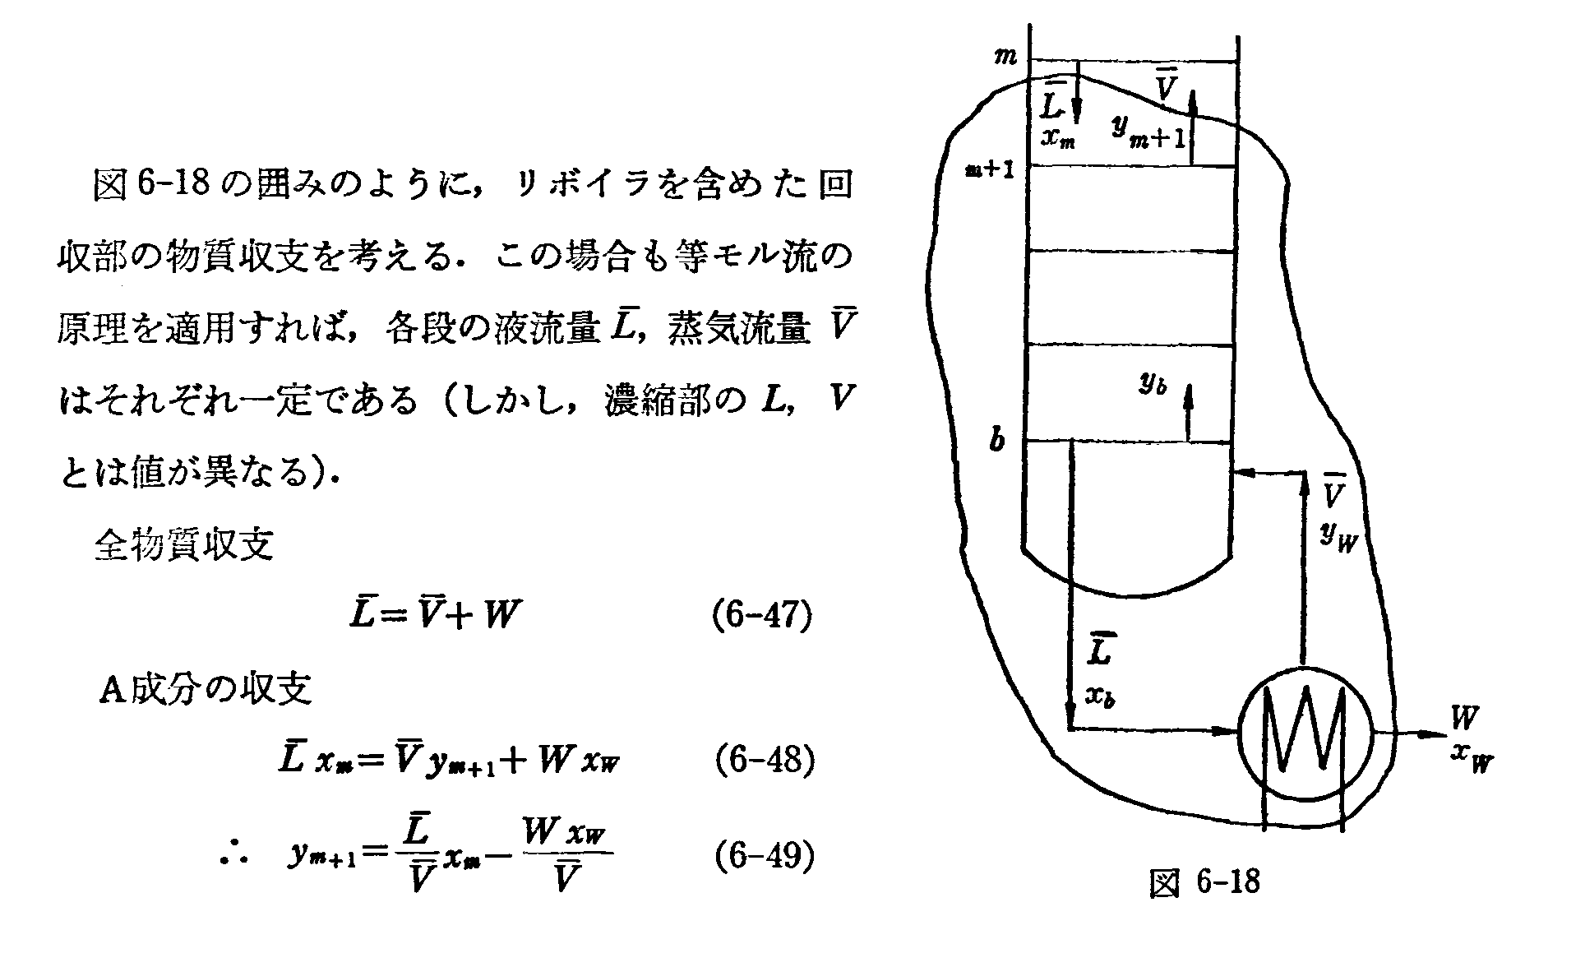
図３の
図３
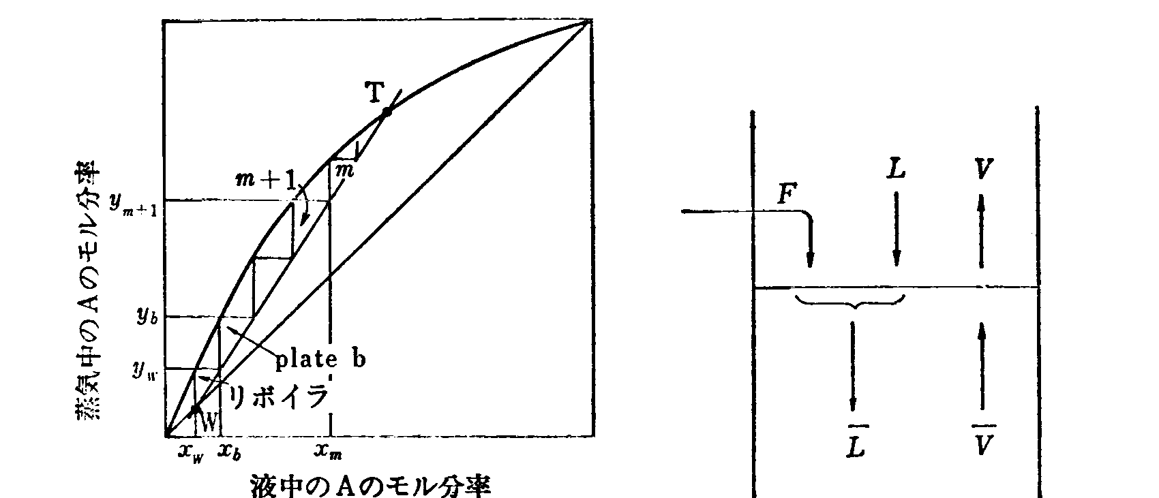

図４ 図５

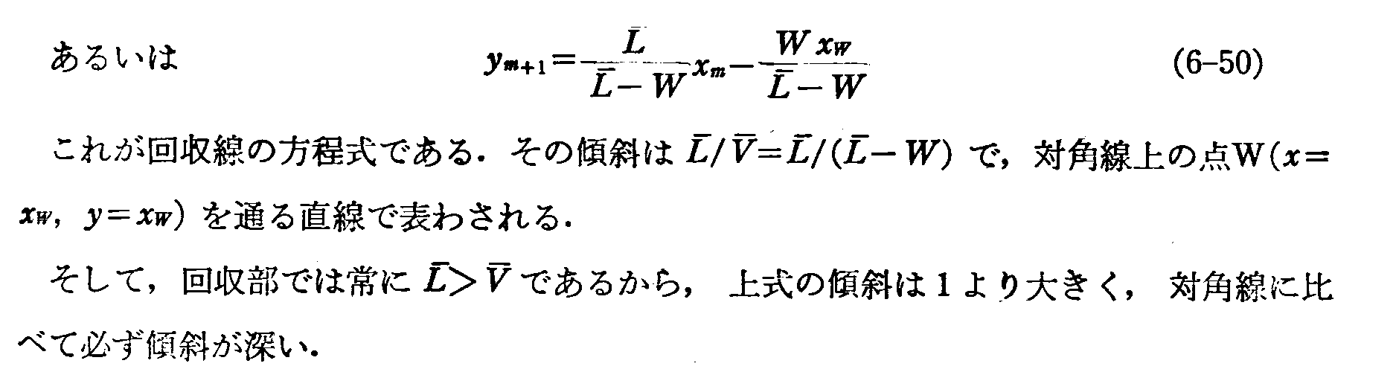

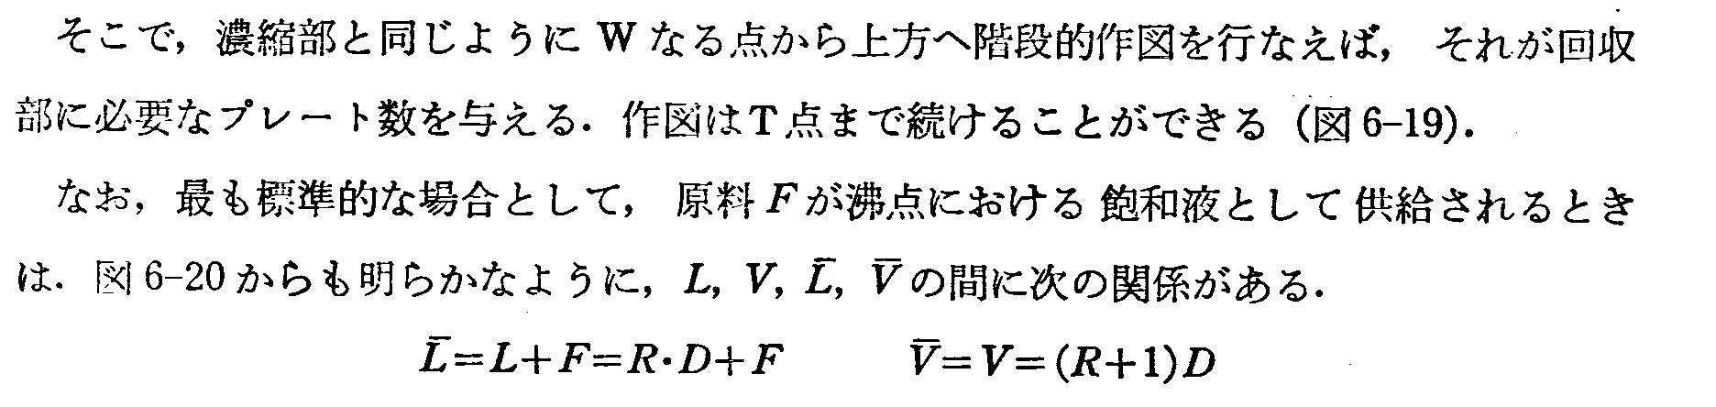
（図４参照）。

図５から

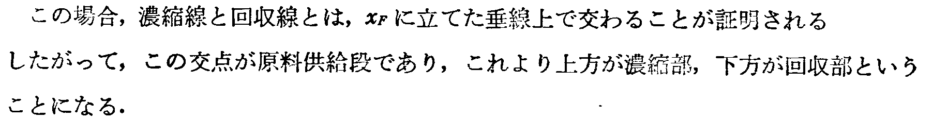

実際の原料は 一部が蒸発している場合もあり、この場合には、
成分 Ａ，Ｂの平衡蒸留を考えると

全物質収支 F = Ｖ ＋ Ｌ
低沸点 Ａの物質収支 Ｆｚ = Ｖy ＋ Ｌｘ

ｘ，ｙは気液の平衡組成、ｚは原料組成であり、いずれも 低沸点物質 Ａのﾓﾙ分率である。
上の式から Ｆ を消去すると

$\frac{L}{V}=\frac{y−z}{z−x}$
あるいは $y=−\frac{L}{V}x+\left(\frac{L}{V}+1\right)z$

ここで ｚは一定であるから L/V の比を定めれば 上式は ｙとｘに関する一次式となる。
いま 原料１ﾓﾙ を考えて そのうち液として抜き出される量をｑ ﾓﾙ とすると蒸気は
１－ｑ であるから

$\frac{L}{F}=q$ 同様に $\frac{V}{F}=1−q$ の関係がある。

言い換えれば、ｑ＝１ というのは原料から蒸気が発生しない（全量液）状態であり､
ｑ＝0 は原料が全量 蒸気の状態にあることを意味している｡

一般の平衡蒸留では ｑの値は ０＜ ｑ ＜ １ の範囲にある。（蒸気と液の混合物）
前式を ｑ を用いて書き換えると
$y=−\frac{q}{1−q}x+\frac{z}{1−q}$ となる。

回収線の $\bar{L}$ を L とｑ でかきかえれば、回収線は 以下のように表せる｡
$$y_{m+1}=\frac{L+\text{qF}}{L+\text{qF}−W}x_{m}−\frac{W}{L+\text{qF}−W}x_{W}$$

図６

蒸留装置の概要
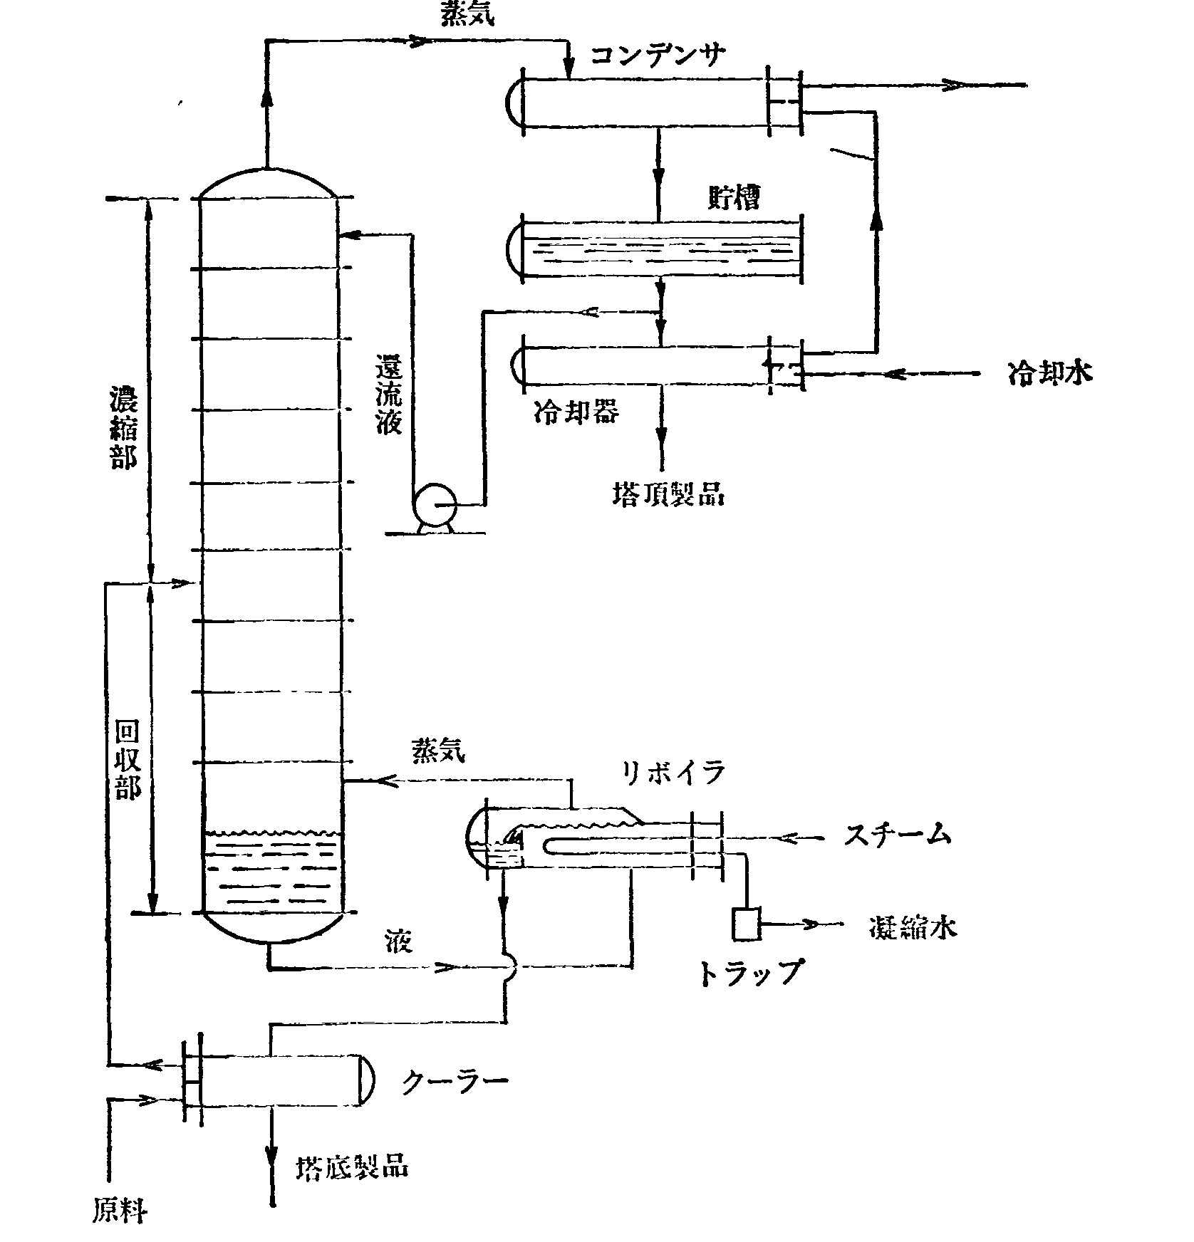

図７
例題 ２成分系の連続精留の理論段数
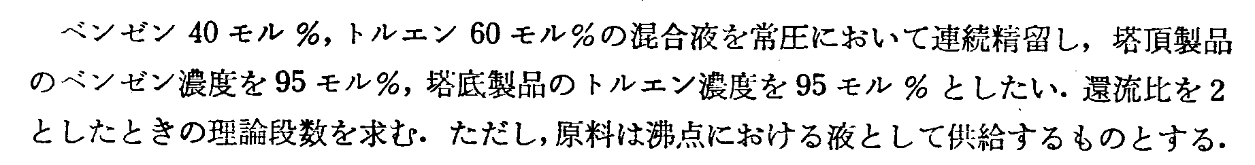

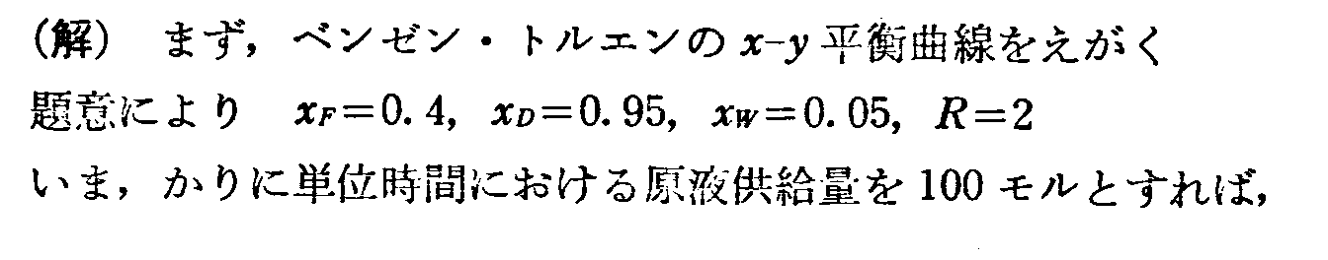
（解）

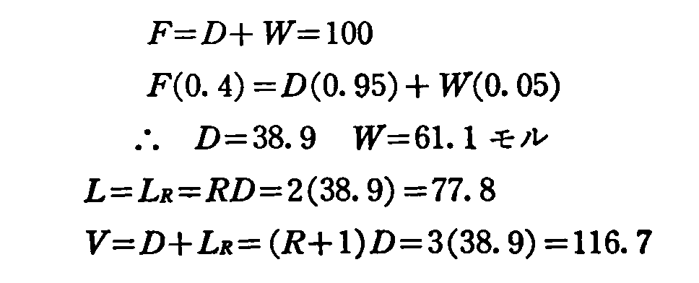
1) 濃縮操作線の式
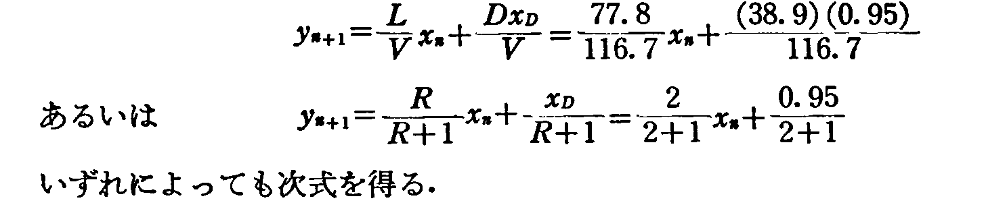
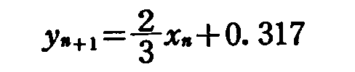
そこで，対角線上のX_{D}＝0.95 の点 から傾き2/3 なる直線を引き，濃縮線とする
あるいはy切片0．317とD点（ x=y= 0.95） とを結ぶ 。

2) 回収線の式
原料を沸点における液として供給する場合は，次の関係がある。
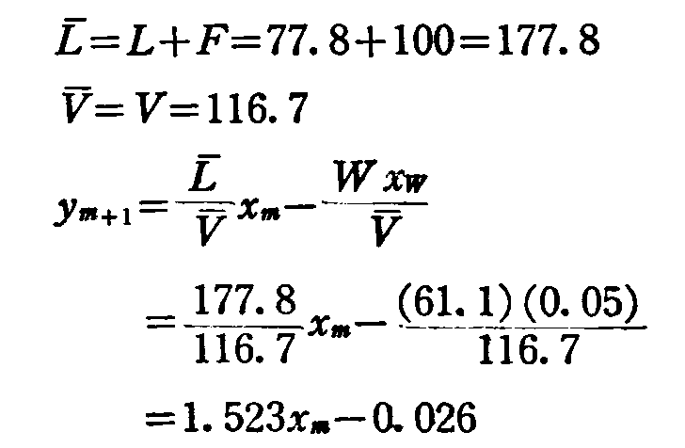
補足
ｑ＝１より
$$\bar{L}=L+\text{qF}=\text{77}\text{.}8+\text{100}=\text{177}\text{.}8$$
$$L+\text{qF}−W=\text{177}\text{.}8−\text{61}\text{.}1=\text{116}\text{.}7$$
そこで，対角線上のx=y＝0．05の点から傾き1．523なる直線を引き回収線とする。
濃縮線と回収線との交点を供給段とし，ここから塔頂および塔底へ向って階段的作図を行なう。 （搭頂から塔底へ向って作図をしてもよい。）

作図の結果は必要な理論段数は 濃縮部 6段 回収部6段 となる。
以下に作図の例を示します｡
作図により得られた理論段数は 各段（ﾄﾚｰ）で気液が完全に平行になったときの段数で 実際の蒸留塔では、ﾄﾚｰ上で気液が完全に平衡にはならないから 実際に必要な段数（実段数）は 理論段数を 効率 $η$ で割った値になる｡
$\text{実段数＝}\frac{\text{理論段数}}{η}$ 通常 $η$＝0.7～0.85 程度である。

作図の結果

図８

作図の結果は 理論段数は 濃縮部 6段 回収部6段 となる。

次にその他の条件は同じで ﾘﾌﾗｯｸｽ比 のみを変えて計算した結果を以下に示します｡

ﾘﾌﾗｯｸｽをかえると 必要な段数（理論段数）がどのように変化するのか考察してみましょう。

ﾘﾌﾗｯｸｽ比を変えた場合の理論段数の変化
以下は 例題の条件のうち ﾘﾌﾗｯｸｽ比を 変えた場合の理論段数の変化を計算したものである｡

ﾘﾌﾗｯｸｽ比 に対して 理論段数とﾘﾎﾞｲﾗｰﾍﾞｰﾊﾟｰ量をﾌﾟﾛｯﾄすると以下のようになります｡

Ｑ．ﾘﾌﾗｯｸｽ比 R を変えた場合、理論段数はどのように変わりますか。
ﾘﾎﾞｲﾗｰの負荷（vapor量）はどのようにかわりますか。
ﾘﾌﾗｯｸｽは いくらでも減らせるものではなく、限界の値があることを確認してください｡
ﾘﾌﾗｯｸｽを 増やしていくとﾘﾎﾞｲﾗｰの負荷が増えていくことを確認してください｡

例題
ｲｿﾌﾞﾀﾝ と ﾉﾙﾏﾙﾌﾞﾀﾝ の混合液があります。この液を蒸留で精留して搭頂製品のｲｿﾌﾞﾀﾝ濃度は95 %mol、搭底のｲｿﾌﾞﾀﾝ濃度は5 %molにしたい。理論段数は何段なるか、マッケイブ・シールの方法により作図で求めてください。
ﾍﾞﾝｾﾞﾝ-ﾄﾙｴﾝ の蒸留と比較して相違点を考えてください｡
混合液の ｲｿﾌﾞﾀﾝ濃度は 40 %mol で溶液は沸点で精留等に供給される｡
ﾘﾌﾗｯｸｽ比は R=10 とします。
圧力は 8520mmHg とし、平衡関係は以下のようになっています｡

